Activité 12 : de l’O2 et des nutriments à l’énergie utilisable par les muscles

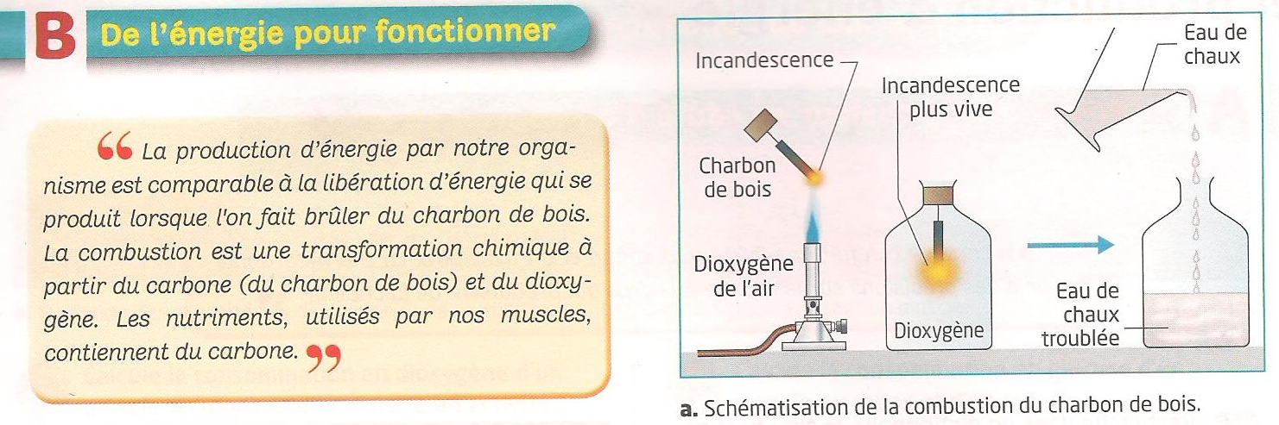

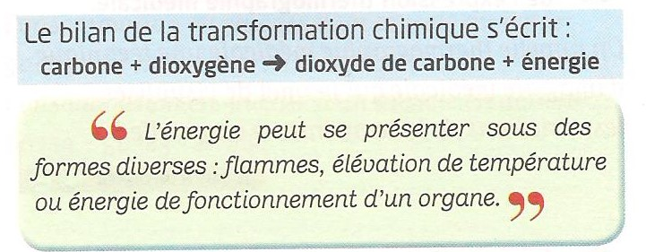

- Dans quel gaz le charbon brûle-t-il le mieux ?

- Cite le gaz qui s’est formé lors de la combustion.

- Qu’est-ce qui te permet de visualiser l’énergie libérée

- Complète ce texte qui résume ce qui se passe au niveau de nos organes en utilisant les mots suivants : énergie, dioxygène, chaleur, nutriments

Dans notre organisme, ……………………… se combinent au ………………………….. pour produire de l’…………………………. .Cette énergie est en partie perdus sous forme de…………………, l’autre partie est utilisée pour le fonctionnement des organes.

